Drehbuch für eine Unterrichtseinheit in Technik

Technik Klassenstufe 8

Thema der Einheit

Energie und Umwelttechnik

Kunststoffe

Diese Unterrichtseinheit verfolgt 2 Schwerpunkte.

1. Technische Anwendungsmöglichkeiten der aufzeigen.
2. Die Umweltaspekte des Rohstoffs Kunststoff ansprechen.

Ziel:

Komplexe Sachverhalte entzerren und aufgliedern. Eigenschaften von Stoffen präzise
erkennen.

Kunststoff ist ein wichtiger Rohstoff
Kunststoff kann je nach Sorte sortenrein recycelt werden.
Kunststoff sollte nicht ausschließlich als Einwegverpackung verwendet werden.
Kunststoff kann bei richtiger Sortentrennung umweltgerecht verwendet werden.

KI kann bei der Sortentrennung von Kunststoffen helfen.
KI-Systeme müssen lernen.
KI-Systeme können nur das, was man vorher ihnen beigebracht hat bzw. worauf sie programmiert sind.

Aufgabenstellung:

Die Schülerinnen und Schüler erhalten die Aufgabe, Kunststoffverpackungen mit Hilfe KI sortenrein zu sortieren.

Verlauf:

Lehrer stellt das Stunden Thema vor und fragt die Schülerinnen und Schüler, in wieweit sie sich mit diesem Thema bisher auseinander gesetzt haben.

Schülerinnen und Schüler erhalten Zeit sich die Videoclips anzusehen.

Lehrer fragt nach ersten möglichen Vorschlägen, Lösungsansätzen und / oder weiteren Problemen.

Schülerinnen und Schüler erhalten den Arbeitsauftrag in Gruppen zu arbeiten, Umsetzungsvorschläge auszuprobieren, zu skizzieren, modellhaft aufzubauen.

Schülerinnen und Schüler dürfen sich in dieser Zeit auch mit den Programmen vertraut machen.

Schülerinnen und Schüler bereiten eine kurze Vorbereitungszeit um ihre Ergebnisse vorzustellen.

Art der Dokumentation der Ergebnisse ist noch nicht festgelegt.

Die Ergebnisse der einzelnen Schülergruppen werden einander vorgestellt.

Eingeplante Zeit: 1 Doppelstunde

Einstiegsmöglichkeiten:

In der Einführung werden die Schülerinnen und Schüler auf die Umweltbelastung und Problematik von Kunststoffverpackungen aufmerksam gemacht.

1.)Die Schülerinnen und Schüler erhalten Zeit sich einen kurzen Filmbeitrag anzuschauen“So funktioniert eine Kreislaufwirtschaft für Kunststoffe“

2.) Die Schülerinnen und Schüler erhalten Zeit sich einen kurzen Filmbeitrag anzuschauen (PET-Flaschen, Schweiz).

Die Schülerinnen und Schüler haben gereinigte Kunststoffbehälter verschiedener Produkte selbst mitgebracht. (Werden gestellt!)

Die Schülerinnen und Schüler erstellen einen Anforderungskriterienkatalog anhand der Beispielverpackungen.
Z:B.: Größe, Farbe, Gewicht, Form,…

Die Schülerinnen und Schüler experimentieren mit der App und erstellen mit Hilfe dieser ein Sortierprogramm.

Mögliche Strategiewege:

Jede Gruppe lässt nur eine Verpackung erkennen und muss mit den anderen die weiteren Verpackungen erkennen lassen.

Jede Gruppe lässt mehrere Verpackungssorten erkennen.

Es könnte auch nach den Kriterien sortiert werden:
1. Metall, 2. Glas, 3. Kunststoff, 4. Papier,…
↓
nach Größe, 2. nach Farbe, 3. nach Form,….

Mögliche Ergebnisse:

Die S.u.S. entwickeln mit Hilfe der Google-App ein Modell, Struktur oder Idee einer Sortiereinrichtung für Kunststoffmüll.

Die S. u. S. transformieren ihre gesammelten Erkenntnisse in ein anderes Projekt zum Thema Kunststoff, Recycling und Umweltschutz.

Prozessbezogener Kompetenzbereich:

Handlungsbereich 1: Arbeiten und Produzieren (Technik und Technisches Handeln)

Die Schülerinnen und Schüler sortieren händisch das Material und überprüfen deren Eigenschaften.
Sie erstellen mechanische Modelle zu ihren Ideen.
Sie entwickeln und bauen einen Prototypen.

Handlungsbereich 3: Information und Kommunikation (Technische Systeme des
Informationsumsatzes)

Die Schülerinnen und Schüler erstellen einen Anforderungskriterienkatalog
(Tabellenkalkulation; handschriftlich erfassen).
Sie erstellen ein Programm zu ihrer Idee, dass in der Lage ist die Anforderungen des Material zu prüfen und entsprechende vorgegebene Sortierung umzusetzen.

Handy-App Google. KI

https://teachablemachine.withgoogle.com/v1/
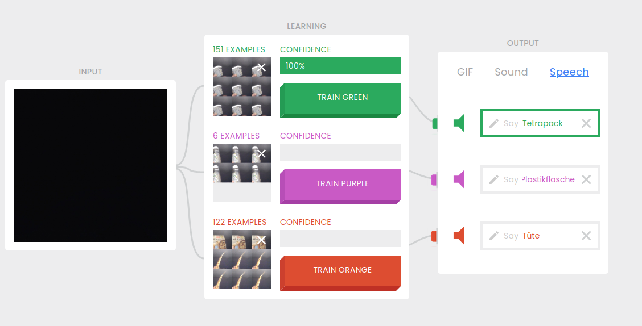
Beispiel mit Tetrapack, Plastikflasche und Plastiktüte

https://thing-translator.appspot.com/

Links:

https://de.wikipedia.org/wiki/Liste_der_Kunststoffe

https://de.wikipedia.org/wiki/Kunststoff

https://www.pixabay.com

Lösumgsansatz:

http://sinus-transfer.uni-bayreuth.de/fileadmin/MaterialienBT/Leipzig/Kunststoffe_trennen.pdf

Filme:

https://www.youtube.com/watch?v=vEjR1odTFfA 4.30 min.

https://www.youtube.com/watch?v=XfQpwgfHTP8 3.14 min.

Zum Schmunzeln:

https://www.youtube.com/watch?v=MOk3IGKX_80 0.44 min.

Begriffssammlung:

- Steuerung
- Programmierung
- Automatisierung
- KI
- Information
- Sensorik
- Schaltkreise
-

